Учебно-методическое пособие по ознакомлению с Санкт-Петербургом для дошкольников 6-7 лет

*« Мнемокарты»*  
Интеллект человека, в первую очередь, определяется не суммой накопленных знаний, а высоким уровнем логического мышления.  
Мышление есть высшая форма отражения окружающей действительности, это обобщённое и опосредованное словом познание действительности. В процессе мыслительной деятельности человек познаёт окружающий мир с помощью особых умственных операций. Эти операции составляют различные взаимосвязанные, переходящие друг в друга стороны мышления. Основными мыслительными операциями являются: анализ, синтез, сравнение, абстракция, конкретизация и обобщение.

В своих беседах о нашем городе я использую для закрепления материала следующие логические таблицы:

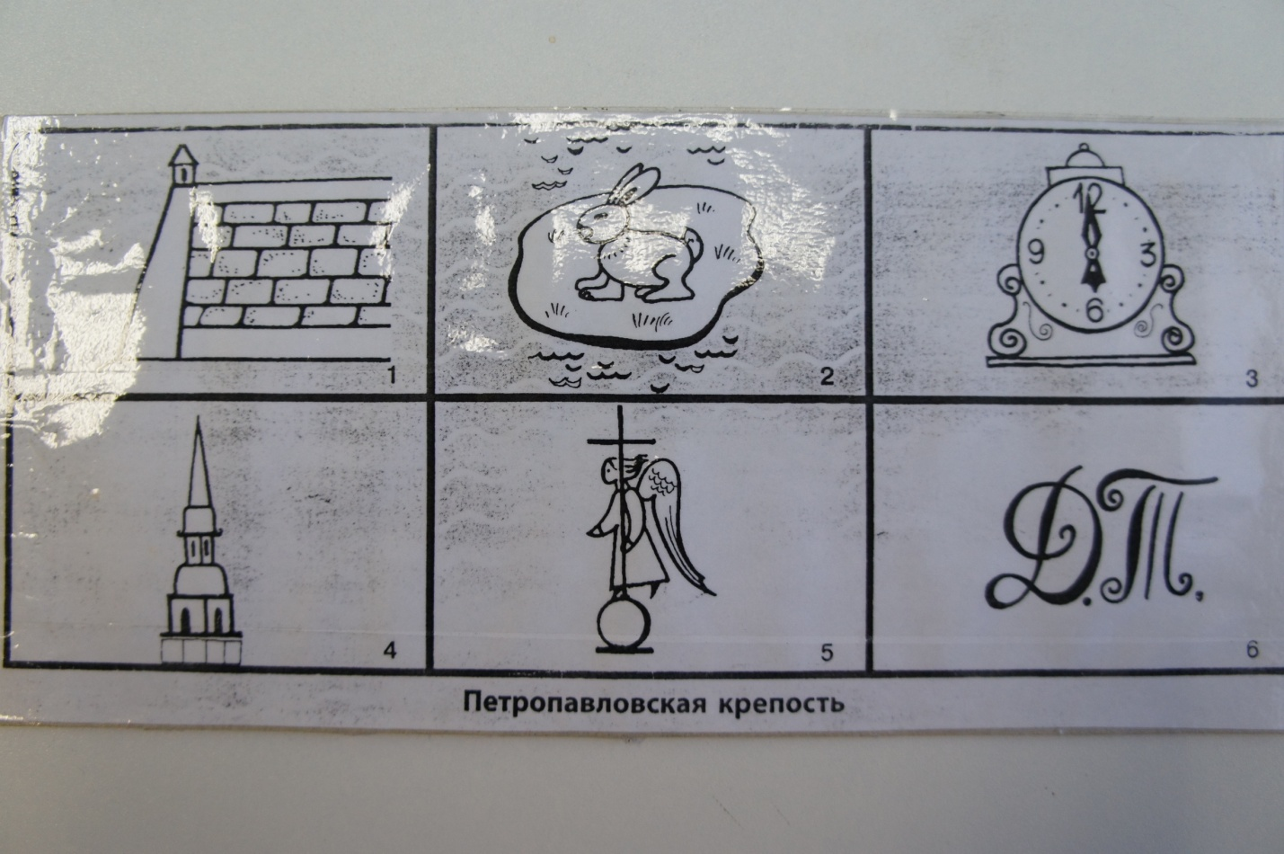

Закрепляющая мнемокарта в помощь ребенку при рассказе о Петропавловской крепости.

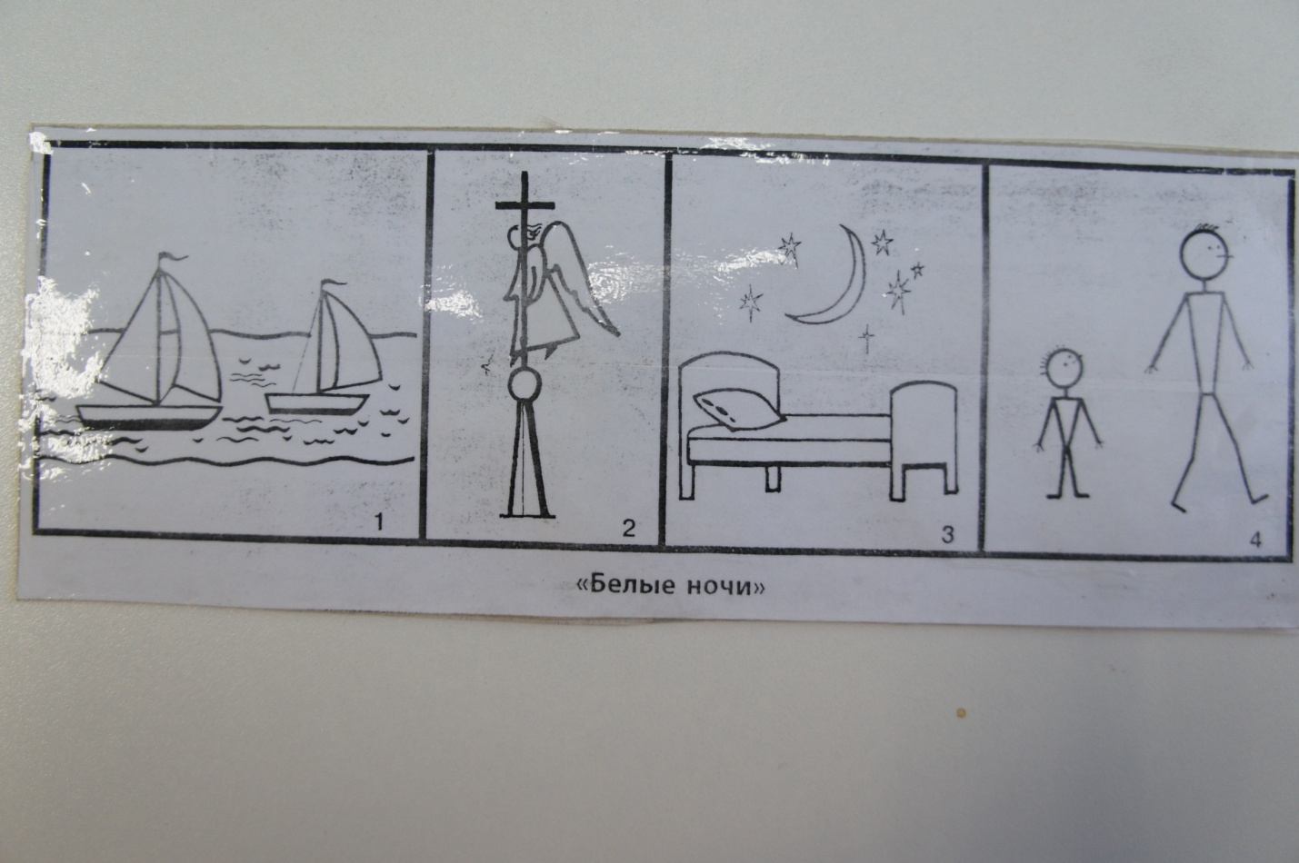

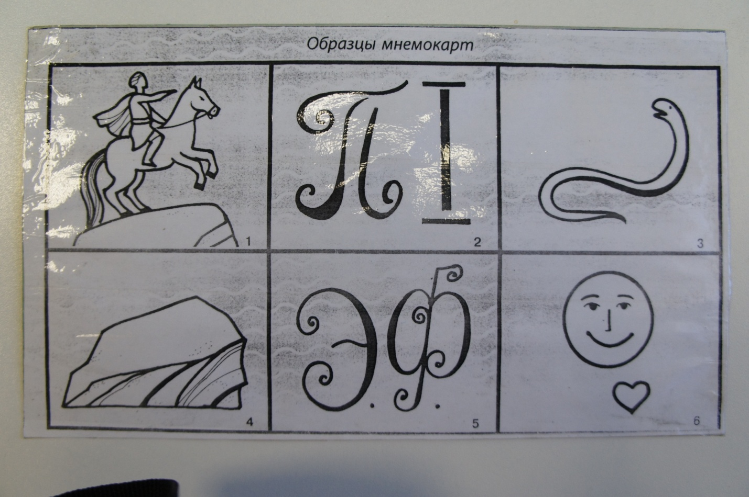

Мнемокарта для рассказа о памятнике «Медный всадник»

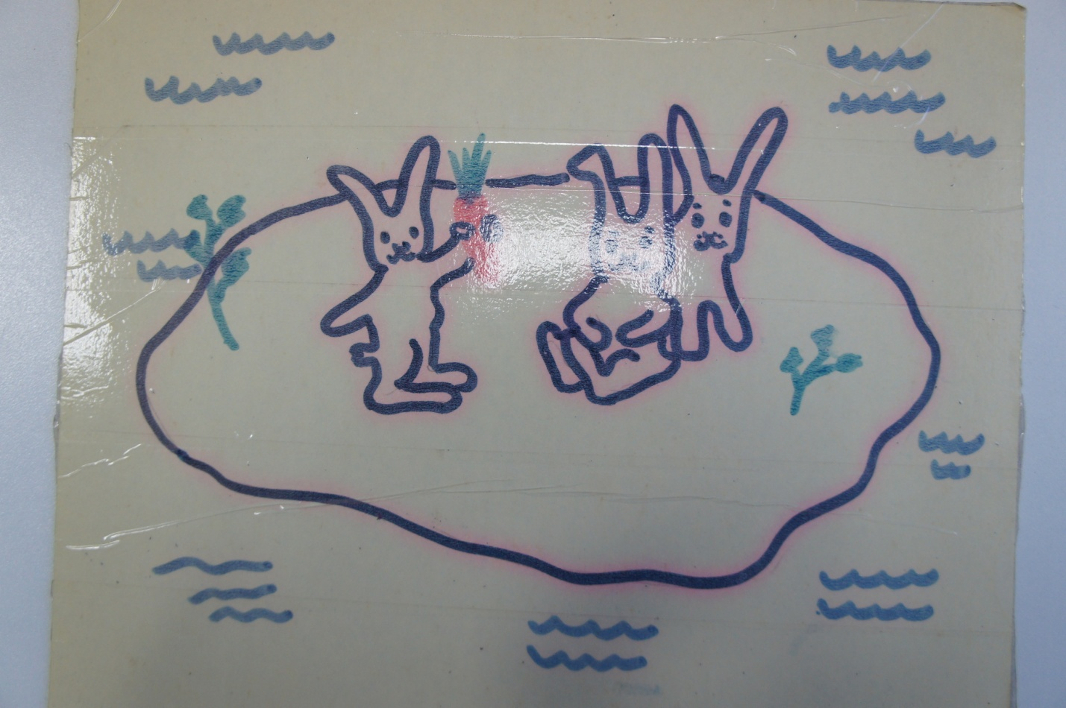

Мнемокарта «Заячий остров»

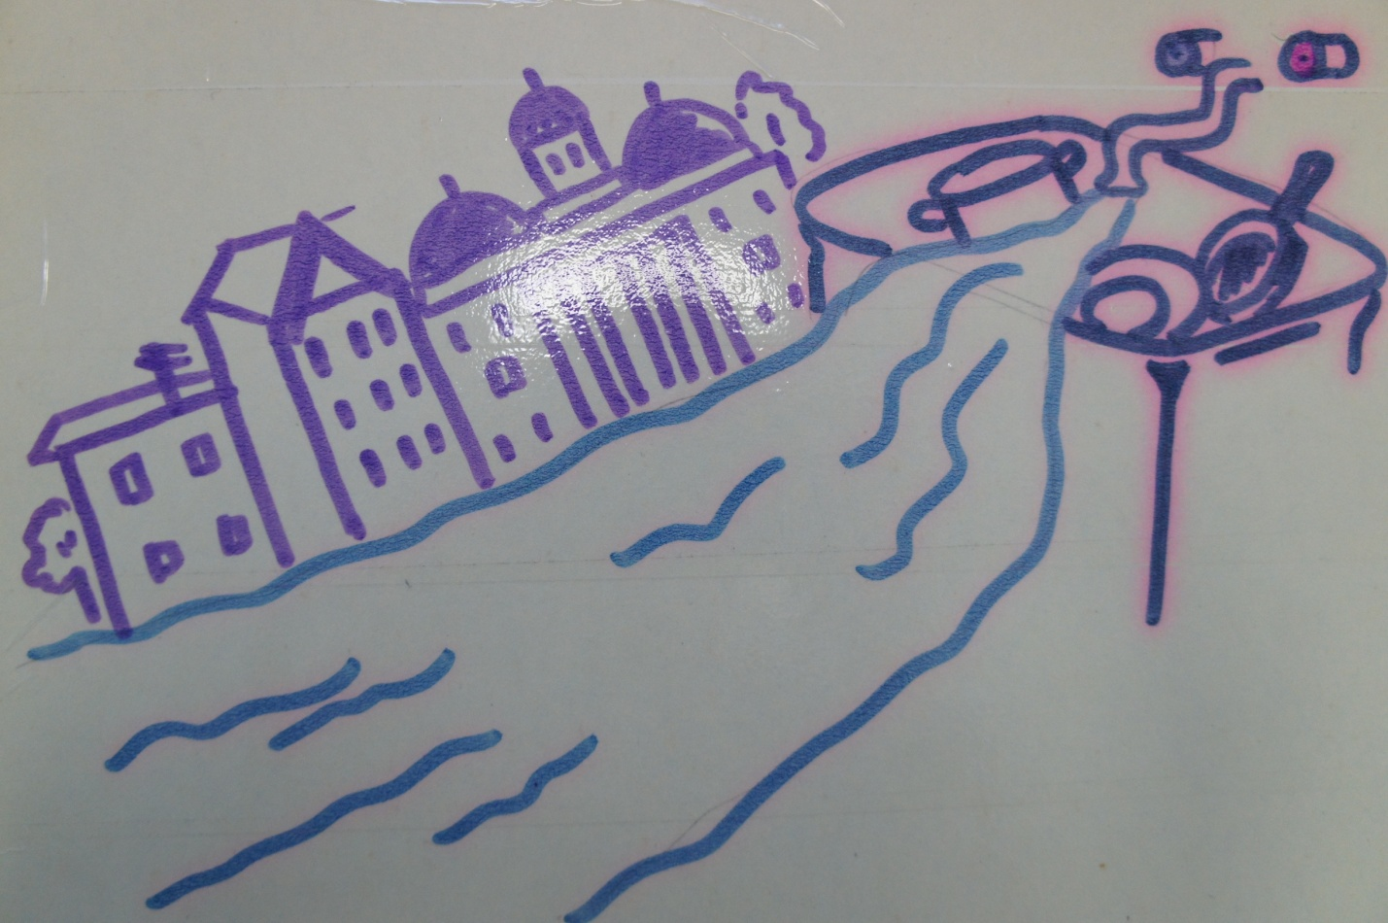

Мнемокарта «Река Мойка»

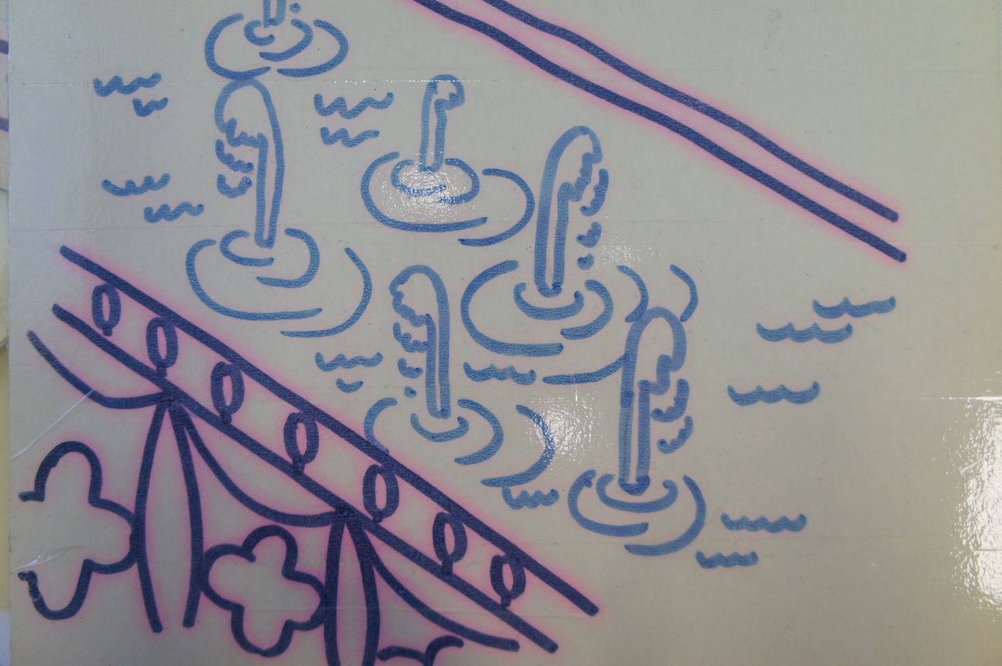

Мнемокарта «Река Фонтанка»

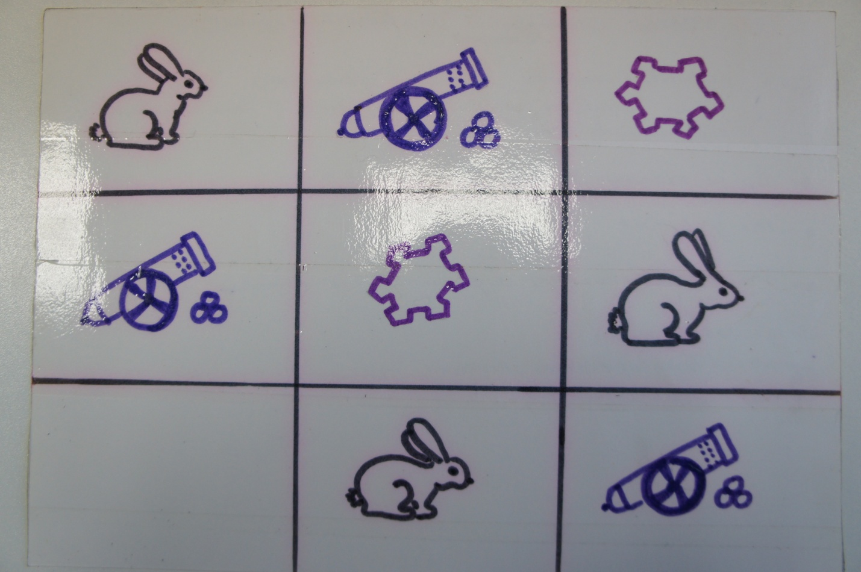

Мнемокарта «Петропавловская крепость»

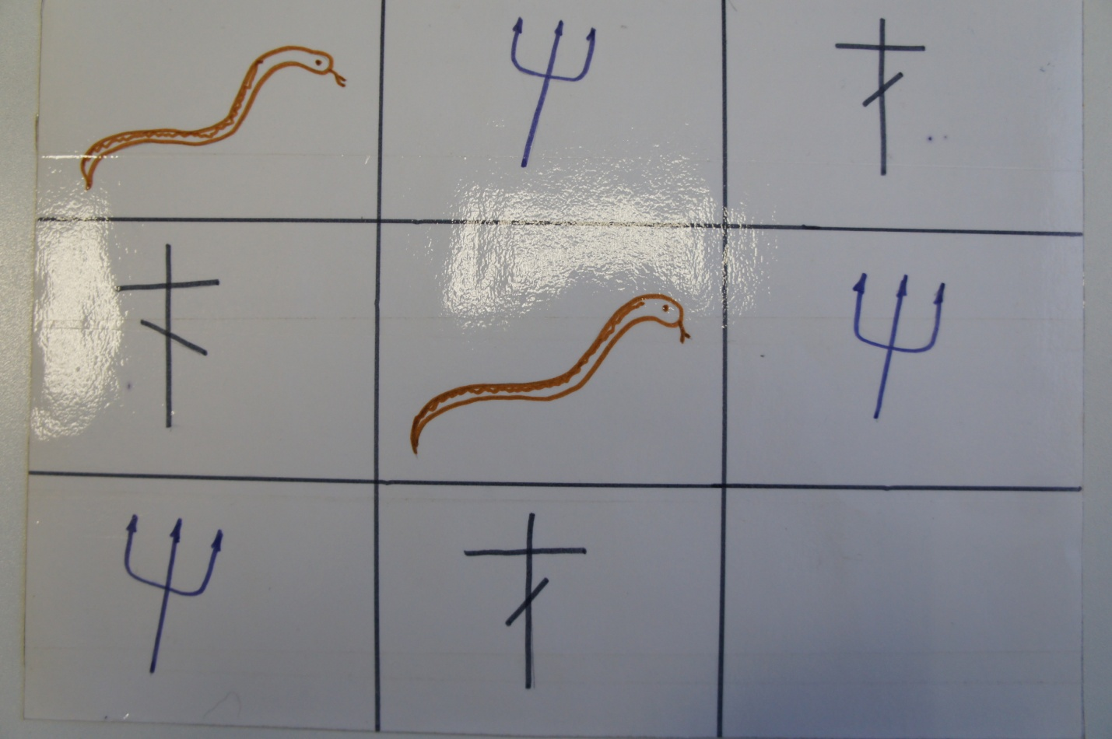

Мнемокарта